完成図作成要領（新築工事版）

１　基本的な考え方

(１)　完成図は当初発注、設計変更及び現場処理等の情報を一括編集する。（契約図面を重ねただけとしない。）

(２)　管理開始後の立場で編集する。（管理開始後の街区名、棟番号、住戸位置等が突合できるよう工夫する。）

(３)　事業方法（受託事業、再開発事業等）により適宜構成を工夫する。

２　在来と設計施工の場合の図面作成方法（標準）

(１)　在来（ＵＲ設計）

・ＵＲ（設計事務所）が当初発注、設計変更の情報を施工者に渡し、施工者が現場処理等の情報を反映して作成。

・中表紙に施工者、UR（設計事務所）及び工事事務所の確認欄を作成し押印する。

(２)　設計施工（施工者設計）

・施工者が作成。

・中表紙に施工者及び工事事務所の確認欄を作成し押印する。

３　作成する図面の種類及び仕様

(１)　製本の仕様

・Ａ３-２つ折背貼製本

(２)　電子データの仕様

完成図面等の電子データの仕様は、契約単位かつ１データあたり100MB以下となるよう作成し、データの形式は、ＰＤＦデータとＣＡＤデータ（ＤＸＦ形式を標準）とすること。

４　完成図の提出先

監督員の確認を受けた上で、発注担当課に提出する。

５　完成図の作成部数

完成図の作成部数は以下のとおりとする。

|  |  |  |  |
| --- | --- | --- | --- |
|  | 図面種類 | 部数 | 用途（参考） |
|  | 製本 | ２部 | ○発注担当課（保管用）  ○住まいセンター（管理用） |
| ② | 電子データ  （ＰＤＦ） | ３部 | ○発注担当課（保管用）  ○管理担当課（附番作業）  ○総務課（バックアップ用） |
| ③ | 電子データ  （ＣＡＤ（ＤＸＦ）） | ２部 | ○発注担当課（保管用）  ○住まいセンター（作業用） |

６　完成図の構成

以下の(１)から(３)の構成を標準とする。

(１)　表紙

○○団地○○住宅建設工事　完成図

（団地名：○○団地○○街区○○号棟）

工事受注者：○○建設(株)

工事監理　：○○設計事務所(株)　（○○工事事務所）

工　　期　：平成○○年○○月○○日～平成○○年○○月○○日



(２)　補足資料

イ　法申請書類

・　計画通知（検査済証含む）、一団地認定等、法申請関係書類の表紙等を適宜レイアウトする。

ロ　工事概要

・　工事名称、工事場所、受注者、工期、金額等を記載した「工事概要書」を添付する。

ハ　工事名称と管理開始後名称が突合できる資料

・　完成図に記載された団地名、街区名、号棟名、住戸タイプ等が管理開始後の名称と突合できる資料。（様式任意）

・　募集パンフレットをレイアウトしても良い。（配置図、各階平面図、住棟構成図、住戸平面図等）

(３)　設計図書

・　当初発注、設計変更及び現場処理等（可能な限り補備工事も）を一括編集した設計図書。

７　屋外工事完成図

屋外工事が含まれる場合は以下要領による。

(１)　作成対象

作成対象は、本工事の屋外工事で整備する目的物すべてとし、仮設物（土留、仮設道路等）は除く。また、本工事に除却工事を含む場合は、除却工事完了図も対象とする。

(２)　完成図、除却工事完了図を作成する上での留意点

イ　完成図

(ｲ)　完成図は、位置図、施設平面図、植栽平面図、縦横断図、詳細図等で構成し、工事目的物の詳細がわかるように作成する。工事内容により、施設平面図及び植栽平面図が、それぞれ１枚にまとめきれない場合は、以下のように図面を分けること。

施設平面図、給排水・ガス平面図（配管の曲がり部にはオフセット（２点以上）をとる（建物等の角よりとし、ゴミ置き場等の角よりは不適）、植栽平面図（高木）、植栽平面図（低木、地被）

(ﾛ)　敷地境界測量図や設計図書をもとに、敷地境界、建物、道路、下水、通路（階段等を含む）、駐車場(立体駐車場を含む)、擁壁、防火水槽、自転車置場等の雑工作物の完成配置図を作成する。

(ﾊ)　平面図等に記載する住棟（建築工事）には、工事中の棟番号と、住居表示用住棟番号の両方を記載する。

(ﾆ)　移管物件については、将来管理者名（予定者含む）及び管理区域を明示する。

(ﾎ)　平面図が複数枚の図面にわたる場合にはキープランを記入する。

(ﾍ)　平面図等には、工事目的物の設置位置（座標値等）を明記する。

(ﾄ)　保存・移植樹木がある場合は、必ず記入（樹種名・樹木№含む）する。

(ﾁ)　仮植地から樹木を移植した場合は、仮植地の現状図を作成すること。

ロ　除却工事完了図

(ｲ)　除却工事完了図は、除却住棟、除却構造物、残置物等を記入した平面図及び詳細図等を作成する。

(ﾛ)　除却する建物（附帯施設を含む）等については、除却前の建物のコーナー部の位置（座標等を記入）及び現況地盤高さ（ＴＰ表示等）を平面図に記入し作成する。

(ﾊ)　除却する構造物（建物等基礎、浄化槽、防火水槽等の地中構造物）については、位置、材質、寸法等を記載する。また、撤去する際に掘削した場合は、その掘削範囲についても図示する（掘削範囲の図示については地下埋設管、小構造物等の撤去は含まない）。

(ﾆ)　撤去した既存杭についても、杭頭位置（座標値等）、杭種、杭径および長さを、平面図（数量表等により）に記入する。

ハ　共通

(ｲ)　各種凡例等は、原則として、『設計業務等共通仕様書』による。なお、標準凡例集に記載されない凡例については、図面管理がしやすいよう、設計図書等を参考にして監督員の指示により適切に選択する。

(ﾛ)　撤去しない基礎杭等がある場合は、発注者が別途発注する測量業務により測量する場合があるので、工程調整等について協力する。

(ﾊ)　撤去しない基礎杭、埋設管等がある場合は、現地に赤い杭等で位置を明示するとともに、その詳細（深さ、構造等）も明示すること。

(３)　数量表及び決裁欄

数量表、舗装構造図一覧表及び決裁欄の様式を、それぞれ次に示す。原則として、数量表及び舗装構造一覧表は図面右側、決裁欄は右下とする。

(４)　作成方法

(ｲ)　原則としてA-3－２つ折背貼製本とする。

(ﾛ)　縮尺は図面の種類に応じ、設計図書を参考として管理がしやすいように適切に選択する。

(ﾊ)　作成した電子データの納品については、上記５による。

（様式）

**数量表（参考）**

|  |  |  |  |  |  |  |
| --- | --- | --- | --- | --- | --- | --- |
| 種別 | 凡例 | 数量 | | 種別 | 凡例 | 数量 |
| 雨水管 |  | ｍ | | 浸透性Ｕ字溝 |  | ｍ |
| 雨水人孔 |  | 箇所 | | 道路*2） |  | ｍ |
| 雨水桝 |  | 箇所 | | 平面式駐車場*3） |  | 台 ㎡ |
| 汚水管 |  | ｍ | | 立体式駐車場*3） |  | 台 ㎡ |
| 汚水人孔 |  | 箇所 | | 擁壁*4） |  | ｍ |
| 汚水桝 |  | 箇所 | | 防火水槽*5） |  | 基 |
| 道路集水桝*1） |  | 箇所 | | 自転車置場 |  | 箇 |
| Ｕ字溝 |  | ｍ | | ゴミ置場*6） |  | 箇 |
| Ｌ字溝*1） |  | ｍ | | ゴミ容器 |  | 箇 |
| ｸﾞﾚｰﾁﾝｸﾞ側溝 |  | ｍ | |  |  |  |
| *1）ｲ．L形溝、LU形溝に分けて記入する。  *2）ｲ．幅員別に記入する。  ﾛ．駐車場アプローチを含めて記入する。  *3）ｲ．駐車場アプローチを含めない。 | | | *4）ｲ．擁壁構造別に記入する。  ﾛ．盛土・切土別、構造高さによるタイプ別に記入する。  ﾊ．記入例：練石積み、盛土、ｈ＝0～2m；練石積み、盛土、ｈ＝0～3m等  *5）ｲ．規模を記入する。  *6）ｲ．ゴミ容器がある場合には、可燃物に分けて記入する。 | | | |

**植栽工事数量表　（参考）**

|  |  |  |  |  |  |
| --- | --- | --- | --- | --- | --- |
|  | 凡例 | 適用 | 数量 | 単位 | 備考 |
| 常緑高木～地被類各区分毎に記載 | 保存移植樹木は№を記入 | ＨＣＷ  規格等を記入（ｍ単位） | 芝等は図示 |  | 支柱型、保存・移植等を記入 |

**舗装構造一覧表（記載例） 　　 決 裁 欄**

|  |  |  |  |  |  |  |  |  |  |  |  |  |  |  |
| --- | --- | --- | --- | --- | --- | --- | --- | --- | --- | --- | --- | --- | --- | --- |
| 路線名 | 表 層 | 上 層  路 盤 | 下 層  路 盤 | しゃ断層 |  | 工事名称 | |  | | | | | | |
| *7）  一号道路 | 密粒 | RM‐40 | RC‐40 | しゃ断砂 | 図面名称 | |  | | | | | | |
| 5 cm | 10 cm | 15 cm | 30 cm | 受注者 | | 会社名 | |  | | | | |
|  |  |  |  |  | 住　所 | |  | | | | |
|  |  |  |  | 電 話 | |  | | | | |
|  |  |  |  |  | 工 期 | | 令和 年 月 日 ～ 令和 年 月 日 | | | | | | |
|  |  |  |  | 所 長 | 主　幹 | | 総主任 | | 監督員 | 現場  代理人 | 縮尺 | 図面番号 |
|  |  | |  | |  |  |  |  |

*7）舗装構成が同一の場合には、1号道路、2号道路、駐車場、アプローチ等と列挙してよい。

完成図の作成範囲等

**１．作成範囲**

１）図面目録

２）案内図

３）設備関係図（屋外配管は、オフセットを記入する。）

**２．作成方法**

１）貸与するＣＡＤデータ（設計図書のデータ）を用いて作成する。

２）発注担当課が指示する図面をＣＡＤ、ＰＤＦデータにて提出すること。

３）縮尺は、図面の種類に応じ設計図書にならい選択する。

４）各図共、必要に応じて、方位、キープラン等を記載する。

５）各種凡例、シンボル等は原則として関係諸規定等に定めるところによる。

６）屋外完成図は、団地単位でまとめた1枚仕上げを原則とする。

７）屋外完成図には、配管・バルブ・栓帽等と共に表示杭・表示ピンも記入する。

８）オフセット図は、屋外埋設配管及びその弁類の不動構造物２点以上からの距離を記録した図面をいう。

《参考》二点以上のオフセットの取り方（配管屈曲部、弁類の例）

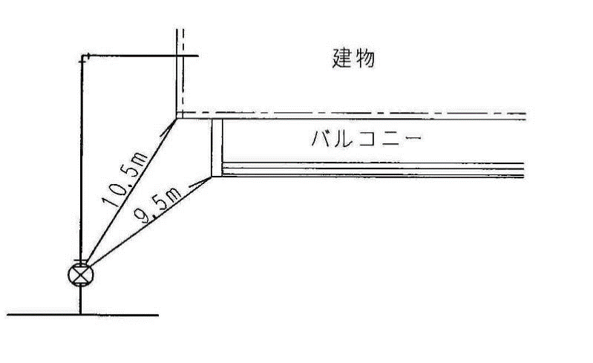　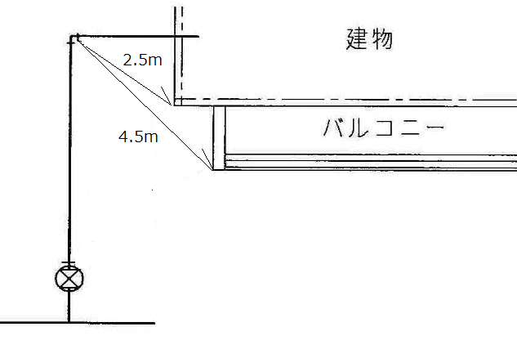

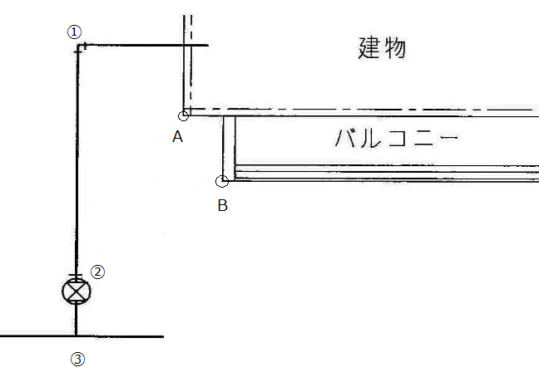《参考》完成図への記載例（表を用いた例）

|  |  |  |  |
| --- | --- | --- | --- |
| オフセット | | | |
|  | A | B | 備考 |
| ① | 0.0ｍ | 0.0ｍ | L |
| ② | 0.0ｍ | 0.0ｍ | バルブ |
| ③ | 0.0ｍ | 0.0ｍ | 分岐 |

以　　上